Лабораторна робота №1
1. Практична робота в Асемблері (16-розрядний режим)
- Необхідно у папці D:\Student\Fei-11\<Ваші ініціали> створити папку XIO_ASM;
- Записати туди файли:
Tasm.exe 72 580 (Turbo Assembler Version 2.0 )
Tlink.exe 53 414 (Turbo Link Version 3.0)
Td.exe 492 768 (Turbo Debugger Version 3.2)
Sr.exe 116 069 (Sourser 486 → Ser.Numb. B311312-AFLC – Дизасемблер)
- Усі ці програми запускають на виконання з командного рядка. Доцільно для цього використовувати оболонку типу Windows Commaner.
- Правила запуску програм з командного рядка такі:
<Ім’я програми> [ ключі ] <ім’я файлу>. <розширення> (Наприклад, Tasm /l First.asm )
- Щоб дізнатись про ключі, у командній стрічці запустимо команду:
Tasm /? > Kluch_Tasm.txt. Одержимо текстовий файл Kluch_Tasm.txt, у якому є:
Turbo Assembler Version 2.0 Copyright (c) 1988, 1990 Borland International
Syntax: TASM [options] source [,object] [,listing] [,xref]
/a,/s Alphabetic or Source-code segment ordering
/c Generate cross-reference in listing
/dSYM[=VAL] Define symbol SYM = 0, or = value VAL
/e,/r Emulated or Real floating-point instructions
/h,/? Display this help screen
/iPATH Search PATH for include files
/jCMD Jam in an assembler directive CMD (eg. /jIDEAL)
/kh#,/ks# Hash table capacity #, String space capacity #
/l,/la Generate listing: l=normal listing, la=expanded listing -- /l генерувати лістинг
/ml,/mx,/mu Case sensitivity on symbols: ml=all, mx=globals, mu=none
/mv# Set maximum valid length for symbols
/m# Allow # multiple passes to resolve forward references
/n Suppress symbol tables in listing
/o,/op Generate overlay object code, Phar Lap-style 32-bit fixups
/p Check for code segment overrides in protected mode
/q Suppress OBJ records not needed for linking
/t Suppress messages if successful assembly
/w0,/w1,/w2 Set warning level: w0=none, w1=w2=warnings on
/w-xxx,/w+xxx Disable (-) or enable (+) warning xxx
/x Include false conditionals in listing
/z Display source line with error message
/zi,/zd Debug info: zi=full, zd=line numbers only -- /zi вставити всю інформацію для Debugger_а
Tlink > Kluch_Tlink.txt Одержимо:
Turbo Link Version 3.0 Copyright (c) 1987, 1990 Borland International
Syntax: TLINK objfiles, exefile, mapfile, libfiles
@xxxx indicates use response file xxxx
Options: /m = map file with publics
/x = no map file at all
/i = initialize all segments
/l = include source line numbers
/s = detailed map of segments
/n = no default libraries
/d = warn if duplicate symbols in libraries
/c = lower case significant in symbols
/3 = enable 32-bit processing
/v = include full symbolic debug information /v вставити всю інформацію для Debugger_а
/e = ignore Extended Dictionary
/t = create COM file
/o = overlay switch
/ye = expanded memory swapping
/yx = extended memory swapping
- Дослідити роботу тестових програм, які записані у папці: XIO_ASM
Наприклад: Tasm /l AddSub.asm -> Одержимо двійковий файл: AddSub.obj
і текстовий файл: AddSub.lst -> Лістинг, який згенерував Асемблер.
Необхідно дослідити і зрозуміти вміст лістингу.кожної із тестових програм!
Tlink AddSub.obj -> Одержимо готовий до виконання файл: AddSub.exe
- Оскільки внаших тестових програмах відсутні оператори виведення результатів, то для вивчення роботи команд процесора використаємо Td.exe. Для цього у командному рядку наберемо:
Td.exe AddSub.exe. Побачимо вікно, яке поділено на де-кілька областей: програма, оперативна пам’ять (ОП) – сегмент даних. ОП – сегмент стеку, регістри загального призначення, регістр прапорців.
- Для дослідження роботи блоку FPU є програма Demo_Fpu.asm. При її дослідженні слід увімкнути у текстовому меню програми Td.exe режим View/Numeric processor

2. Дослідження програми дизасемблера Sr.exe - Sourser → Ser.Numb. B311312-AFLC
- Напишемо мовою Pascal або С++ програму додавання двох цілих чисел. Наприклад
Var a, b, c :Integer;
Begin a:=2; b:=3; c:=a+b; End.
- Створимо еxe-файл цієї програми. Порівняємо його величину із еxe-файлом аналогічної програми, яка написана на Асемблері.
- У командній стрічці для кожного із еxe-файлів запускаємо дизасемблер. Наприклад, якщо наша програма записана у файл з назвою a_plus_b.pas, то у командному рядку наберемо:
Sr.exe a_plus_b.exe. У вікні, яке з’явиться, введемо серійний номер: B311312-AFLC і натиснемо на клавіатурі символ G. Одержимо асемблерний код нашого файлу. Проробивши аналогічні дії із еxe-файлом асемблерної програми, дослідимо тести обох лістингів.
3. Практична робота в Асемблері (32-розрядний режим)
- Необхідно у папці D:\Student\Fei-11\<ініціали> створити папку XIO_ML_ASM32, у якій будуть записані 3 тестові приклади і програми, що потрібні для їхнього дослідження:
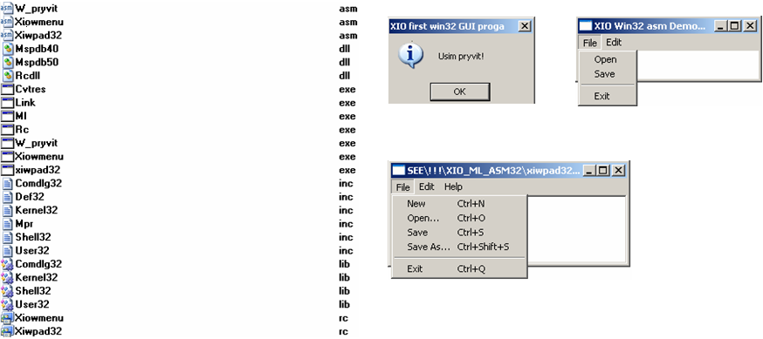W_pryvit.asm – програма, яка виводить діалогове вікно з повідомленням Usim pryvit!
Xiowmenu.asm – програма, яка демонструє спадне меню.
Xiowpad32.asm – програма, яка є аналогом стандартної програми ‘Блокнот’
- Спочатку по черзі запустіть на виконання програми W_pryvit.exe, Xiowmenu.exe і Xiowpad32.exe. Отримаємо вікна, такі, як на рис.
- Стираємо ці три exe-файли і створюємо їх ще раз наступними командами:

ml /c /coff /Cp W_pryvit.asm
link W_pryvit.obj /subsystem:windows

ml /c /coff /Cp Xiowmenu.asm
rc /r Xiowmenu.rc
link Xiowmenu.obj Xiowmenu.res /subsystem:windows

ml /c /coff /Cp xiwpad32.asm
rc /r xiwpad32.rc
link xiwpad32.obj xiwpad32.res /subsystem:windows

4. Одержання Асемблерного коду програми мовою С++
Зайдемо у папку D:\Borlandc\bin і в командному рядка наберемо: BCC.exe > XIO_BCC.txt.
Одержимо вікно із режимами роботи компілятора командного рядка:
Borland C++ Version 3.1 Copyright (c) 1992 Borland International
Syntax is: BCC [ options ] file[s] * = default; -x- = turn switch x off
-1 80186/286 Instructions -2 80286 Protected Mode Inst.
-Ax Disable extensions -B Compile via assembly
-C Allow nested comments -Dxxx Define macro
-Exxx Alternate Assembler name -G Generate for speed
-Hxxx Use pre-compiled headers -Ixxx Include files directory
-K Default char is unsigned -Lxxx Libraries directory
-M Generate link map -N Check stack overflow
-Ox Optimizations -P Force C++ compile
-Qxxx Memory usage control -S Produce assembly output
-Txxx Set assembler option -Uxxx Undefine macro
-Vx Virtual table control -Wxxx Create Windows application
-X Suppress autodep. output -Yx Overlay control
-Z Suppress register reloads -a Generate word alignment
-b * Treat enums as integers -c Compile only
-d Merge duplicate strings -exxx Executable file name
-fxx Floating point options -gN Stop after N warnings
-iN Max. identifier length -jN Stop after N errors
-k Standard stack frame -lx Set linker option
-mx Set Memory Model -nxxx Output file directory
-oxxx Object file name -p Pascal calls
-r * Register variables -u * Underscores on externs
-v Source level debugging -wxxx Warning control
-y Produce line number info -zxxx Set segment names
Там є 2 потрібних нам режими:
-S Produce assembly output i
–Ixxx Include files directory
Створюємо bat-файл:
D:\BORLANDC\BIN\Bcc.exe -S -ID:\BORLANDC\include <ім’я>.CPP
Запустивши його на виконання, одержимо файл <ім’я>.ASM, що містить коментований файл асемблера, який згенерував компілятор BCC на основі нашої програми.

Наприклад, на основі програми
#include <stdio.h>
#include <conio.h>
int main ()
{
double a, c ;
float b ;
printf ("Input A[double] : ") ;
scanf ("%lf", &a) ;
printf ("\nInput B[float] : ") ;
scanf ("%f", &b) ;
c = a + b ;
printf ("\n %8.3lf + %8.3f = %8.3lf\n", a, b, c) ;
getch () ;
return 0 ;
}
Одержимо техт, фрагмент якого подано нижче:

_TEXT segment byte public 'CODE'
; int main ()
assume cs:_TEXT
_main proc near
push bp
mov bp,sp
sub sp,20
; {
; double a, c ;
; float b ;
; printf ("Input A[double] : ") ;
mov ax,offset DGROUP:s@
push ax
call near ptr _printf
pop cx
; scanf ("%lf", &a) ;
lea ax,word ptr [bp-8]
push ax
mov ax,offset DGROUP:s@+20
push ax
call near ptr _scanf
pop cx
pop cx
;
Тут бачимо, яку кількість команд Асемблера генерує компілятор Borland С++ для оператора
printf ("Input A[double] : ") ;

